**Технічне завдання**

**на демонтаж та монтаж перегородок з сендвіч панелей та металевого каркасу**

1. **Підвид заявки:** демонтаж та монтаж сендвіч панелей та металевого каркасу у сухому складі.
2. **Місце монтажу:** м. Одеса, вул. Аеропортівська 4
3. **Контактні дані:** Гайдамака Олександр, тел.067-506-45-88; e-mail: gaidamaka@optimapharm.ua

Схема демонтажу та монтажу перегородок складу

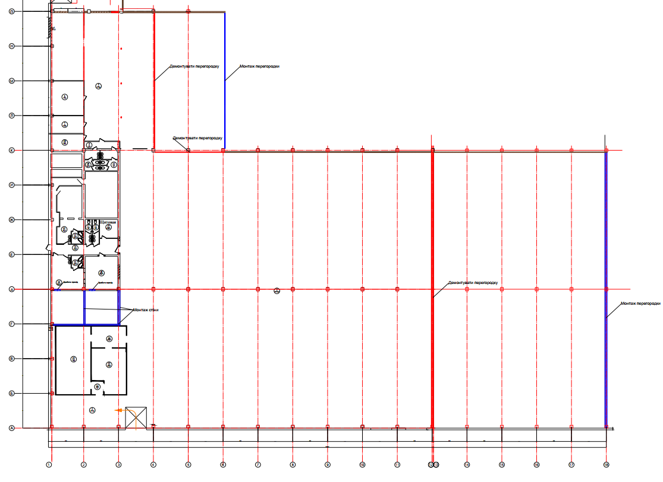 Схема каркасу

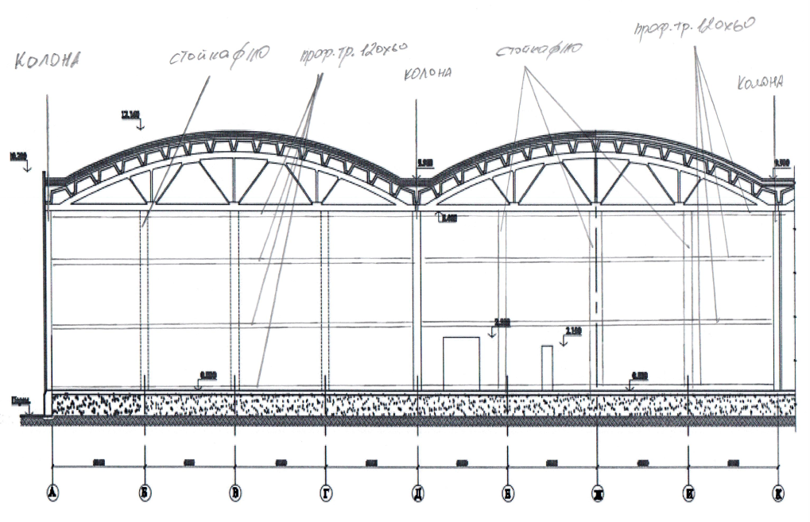

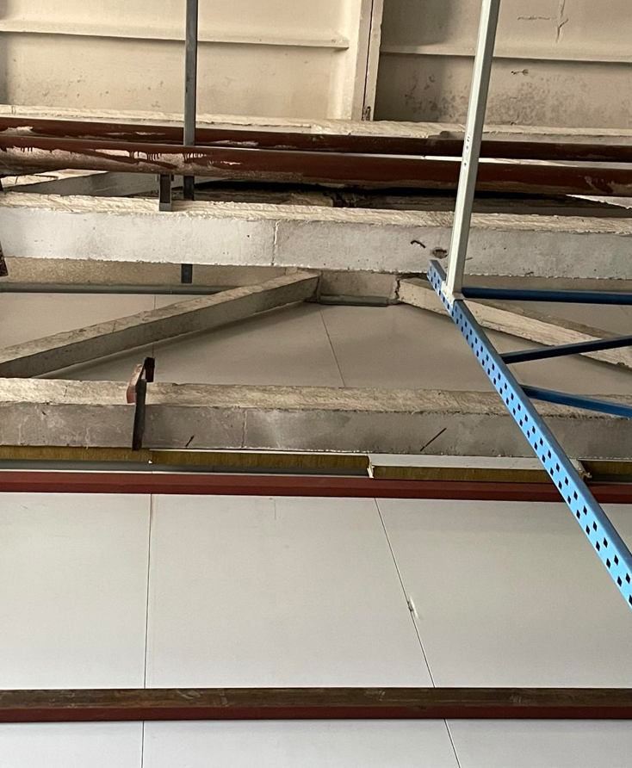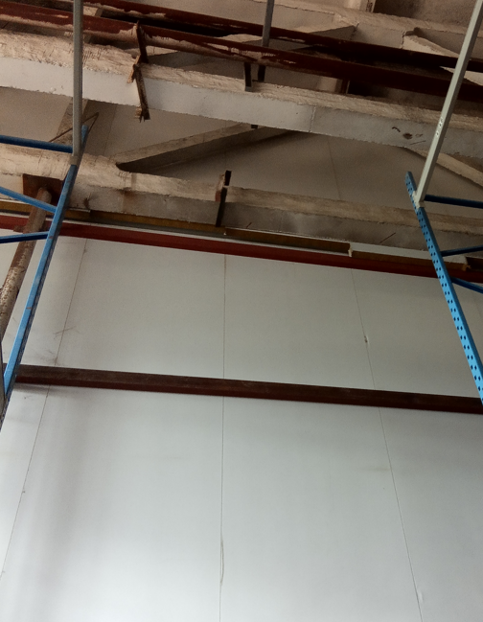

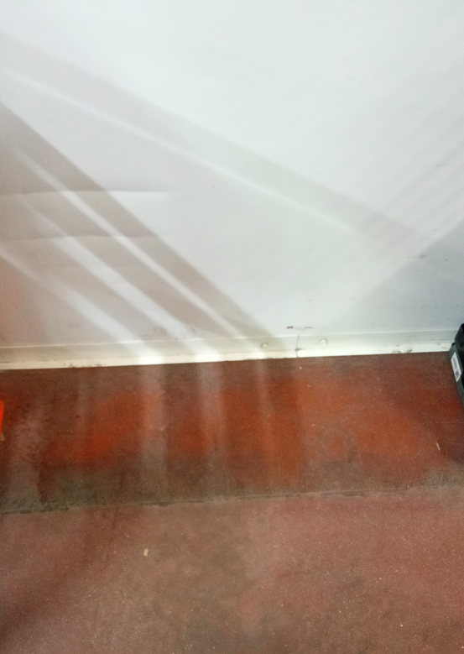 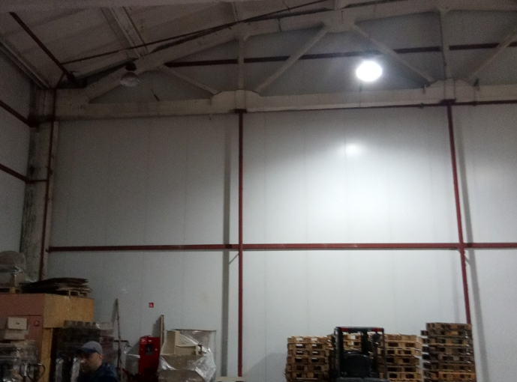

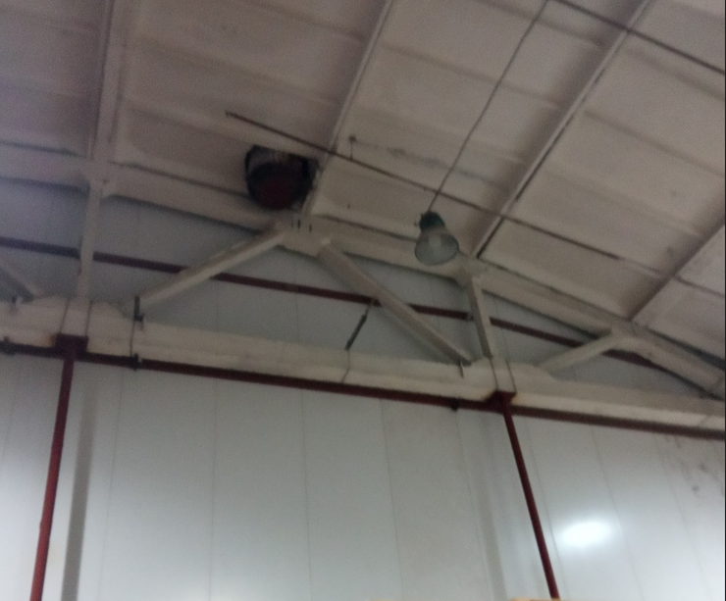

**Вихідні дані:**

Перша перегородка у вісі 12 з сендвіч панелей, довжина 48м, висота 12м.,

Друга перегородка у вісі 4 з сендвіч панелей, довжина 24м, висота 12м.,

Третя перегородка вісь К з сендвіч панелей, довжина 12м, висота 12м

- висота від підлоги до верха ферми 12м

- висота від підлоги до низа ферми 8,4м.

До низа ферми змонтовані сендвіч панелі розміром 1000*8400мм, далі до верху зашито вирізанми частинами сендвіч панелей.

Матеріал сендвіч панелей мінвата, товщина панелі 80 мм., ширина панелі 1000мм

Сендвіч панелі монтуються за допомогою саморізів до металевого каркасу звареного з вертикальних стійок(труба ф110мм) та горизонтальних перемичок(труба проф.120*60мм)

Загальна довжина труби ф110 -81м.п, профільної труби 120*60 -300м.п

|  |  |  |
| --- | --- | --- |
| **Найменування робіт** | **Одиниця вимірювання** | **Кількість** |
| Демонтаж сендвіч панелей 80мм | м.кв | 1008 |
| Демонтаж планок примикань | м.п | 120 |
| Демонтаж металевого каркасу | послуга | 1 |
| Монтаж металевого каркасу | послуга | 1 |
| Монтаж сендвіч панелей 80мм | м.кв | 864 |
| Монтаж планок примикань | м.п | 120 |
| Оренда підйомних механізмів | послуга | 1 |
| Витратні матеріали | комплект | 1 |
| Транспортні послуги | послуга | 1 |

а) Необхідно демонтувати планки примикання з збереженням планок

б) Необхідно демонтувати першу, другу і третю перегородки з збереженням сендвіч панелей, демонтувати металевий каркас.

в) Необхідно змонтувати перший металевий каркас у вісі 18, другий металевий каркас у вісі 6 та встановити сендвіч панелі. Третю демонтовану перегородку встановлювати не треба. Змонтувати планки примикань.

Вздовж перегородки довжиною 48м проходить труба системи пожежогасіння , вона кріпиться до металевого каркасу на висоті 8.4м( фото1). Так як каркас буде демонтований необхідно закріпити її до нижньої чистини ферми.

Фото1

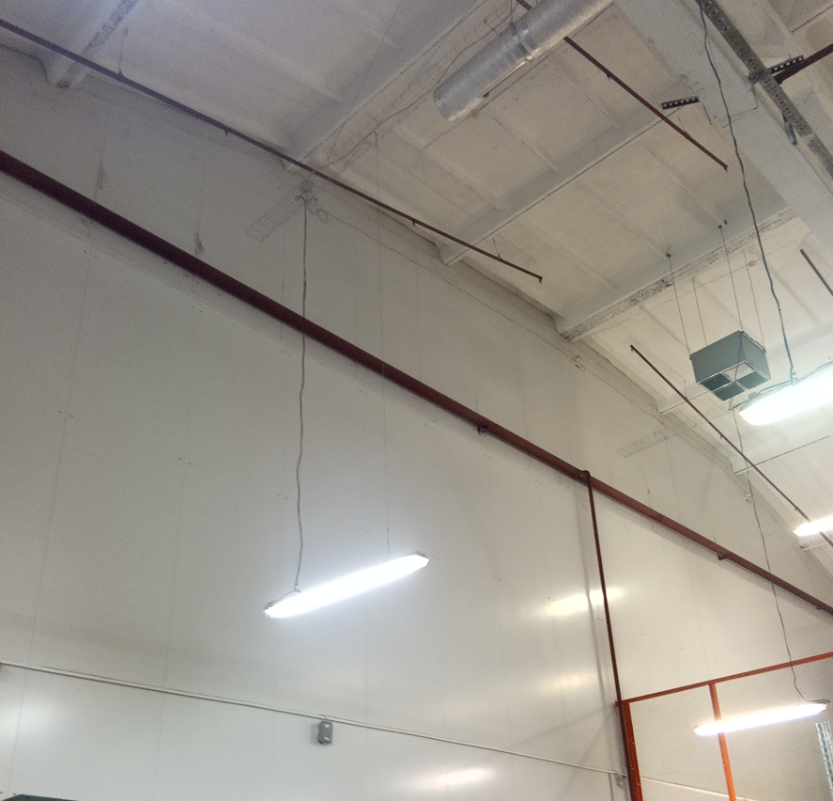

Метізи та планки примикань постачає замовник.

Демонтаж проводити з збереженням сендвіч панелей.

Необхідно виконувати роботи не заважаючи роботі складу.

**4. Стороння організація (підрядник, субпідрядник) для виконання робіт (наданні послуг) на об’єктах замовника повинна мати наступні документи:**

- про проведення навчання, інструктажів та перевірки знань з питань охорони праці (витяги із протоколів про навчання, посвідчення, журнал проведення інструктажів);

- діючі дозволи і декларації на виконання робіт підвищеної небезпеки та на експлуатацію (застосування) машин, механізмів підвищеної небезпеки;

- наказ про призначення працівника, відповідального за організацію і безпечне виконання робіт на об’єктах замовника;

- наряд-допуск на виконання робіт підвищеної небезпеки, якщо це передбачено вимогами нормативно-правових актів з охорони праці (роботи на висоті, зварювальні роботи тощо).

Також стороння організація повинна забезпечити своїх працівників спецодягом і ЗІЗ (засобами індивідуального захисту) згідно норм.

**5. Інформація, що повинна бути надана виконавцем в рамках цінової пропозиції:**

- комерційна пропозиція з переліком робіт.

- вартість оренди підйомних механізмів.

- транспортні витрати.

- витратні матеріали.

- порядок фінансових розрахунків.

- терміни виконання робіт.